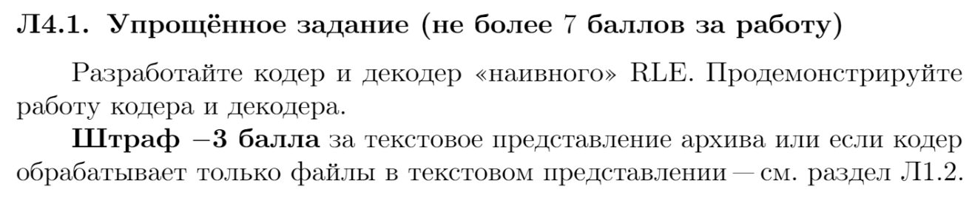

**Пример работы**

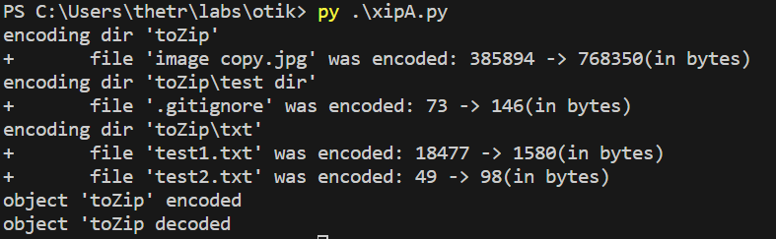

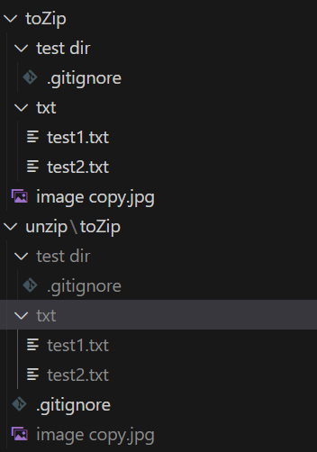

Папка ‘toZip’ была архивирована в файл ‘toZip.xip’ и разархивирована в папку unzip

Содержание файла toZip.xip:

*Полный дамп файла хранится в hex_dump.md:*

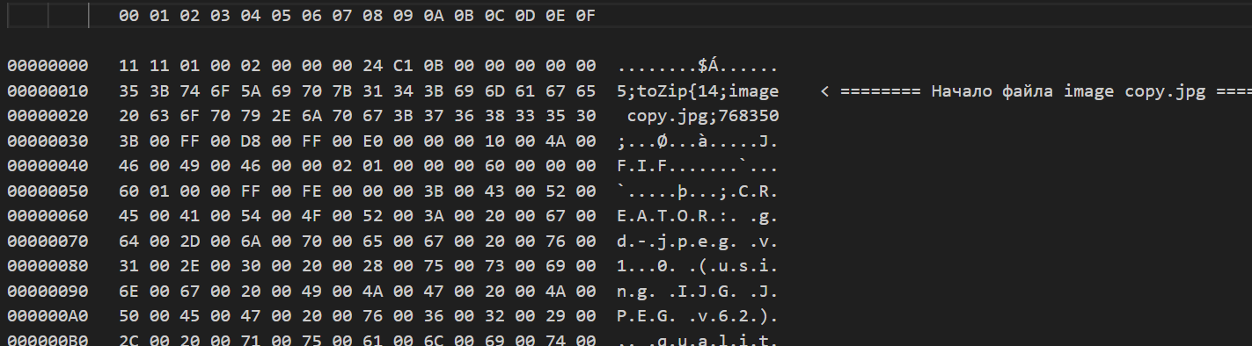

Формат данных: {Длина названия файла;Название файла;Длина файла;Файл}

Пример с повторами(test1.txt):

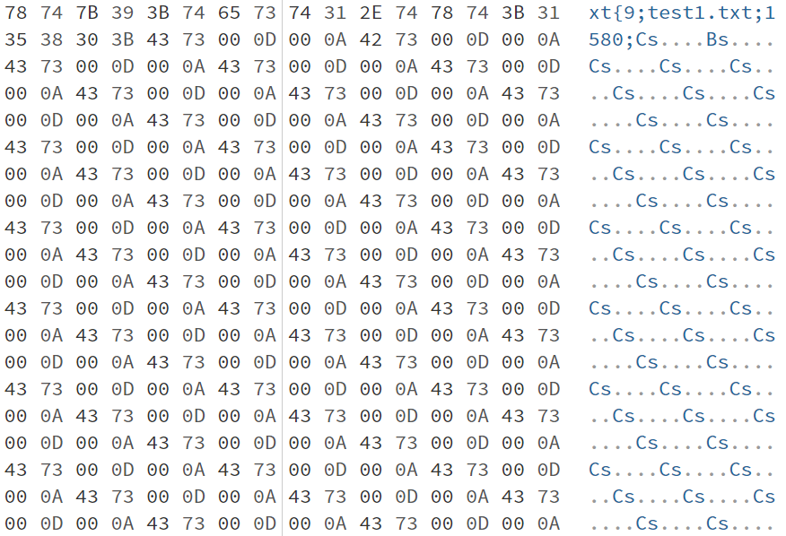

Во второй строчке файла на 1 s меньше. Это видно в файле в архиве .xip:

43 73 *(67 ’s’)* 00 0D *(0 ’\r’)* 00 0A *(0 ’\n’)* 42 73 Bs *(66 ’s’)*…

Пример файла без повторений(test2.txt):

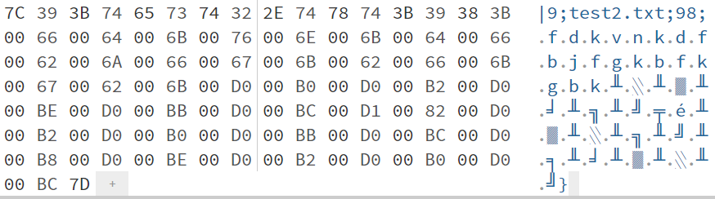

Видно, что символы идут без повторений, перед каждым символом 00.